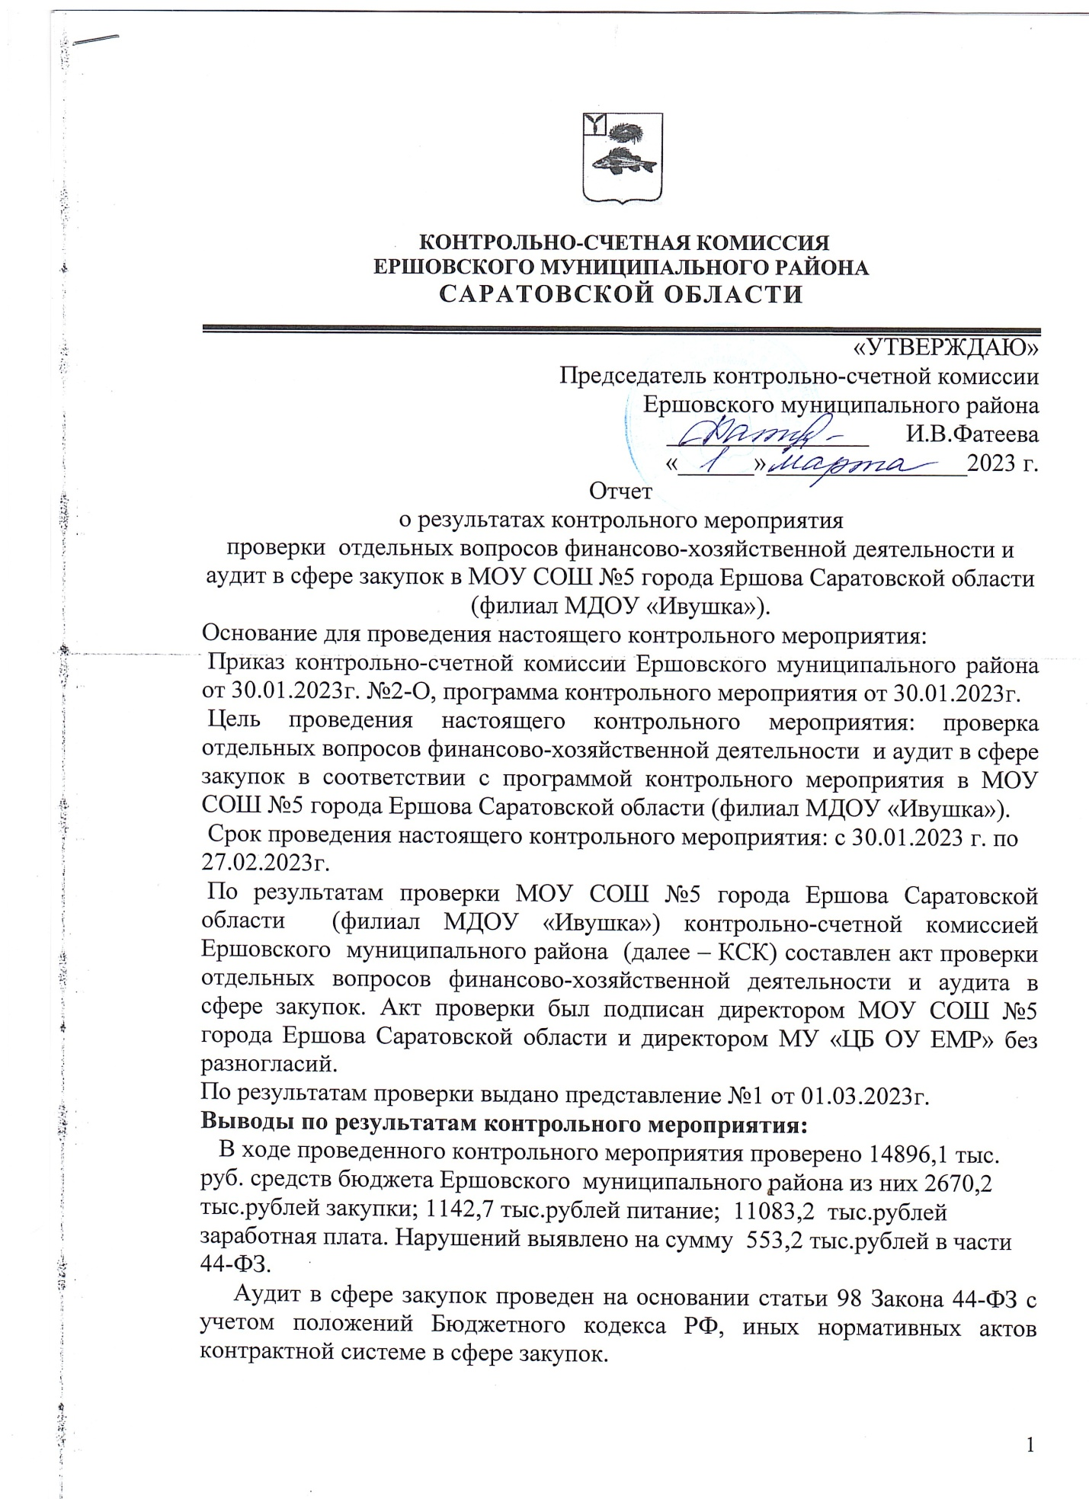

Предметом аудита закупок являются документы, связанные с планированием закупок (планы закупок, планы-графики), документы, связанные с процедурой определения поставщика (подрядчика, исполнителя), план финансово-хозяйственной деятельности на 2022 год, иные документы и материалы, связанные с осуществлением закупок.
Расходы на закупки соответствуют целям определения закупок, определенных с учетом положений статьи 13 Закона 44-ФЗ, иным нормативным актам о контрактной системе в сфере закупок.
Проверка своевременности осуществления закупок.
За 2022 год заключено 139 прямых договора на сумму 1142,7 тыс. рублей, 4 договора с единственным поставщиком на сумму 553,2 тыс.рублей.
Проанализировав муниципальные закупки за проверяемый период в Учреждении можно сделать вывод, что доля закупок «до 100 тыс. руб.» в 2022г. составляет 48,0 %.
Планы-графики размещения заказов на поставки товаров, выполнение работ, оказание услуг для нужд муниципального общеобразовательного учреждения были размещены на официальном сайте своевременно.
В ЕИС размещены четыре контракта с единственным поставщиком на сумму 553,2 тыс.рублей со статусом «на исполнении», не размещение или просрочку размещения сведений в реестре контрактов заказчика привлекут к административной ответственности по части 1.4 статьи 7.30 КоАП.
Анализ закупок продуктов питания показал, что закупки осуществляются путем заключения договоров стоимостью до 100тыс. руб. и контрактов между учреждением и поставщиком. Проверкой установлено, что учреждение в течение года заключены договоры поставки продуктов питания отдельно по поставщикам и категориям продуктов, то есть, на молочную продукцию с одним поставщиком, хлебобулочные изделия, бакалея, овощи с другими.
Случаев расходования средств, предназначенных для обеспечения питанием учащихся, на иные цели в 2022 году (проверяемом периоде) не выявлено.
В соответствии с п.15.7. требований СанПиН в учреждение, функционирующей в режиме 8 и более часов, примерным меню должно быть предусмотрено ежедневное использование в питании детей: молока, кисломолочных напитков, мяса (или рыбы), картофеля, овощей, фруктов, хлеба, круп, сливочного и растительного масла, сахара, соли. При анализе меню-требований в питании детей дошкольного возраста присутствуют такие продукты.
Штатное расписание Учреждения утверждено директором МДОУ «Детский сад «31 «Ивушка» приказом №1 от 10.01.2022г. на период с 01.01.2022г. по 31.08.2022г. в количестве 30,15 штатных единиц и фондом оплаты труда в месяц 538577,20 руб., приказом №135 от 22.08.2022г. на период с 01.09.2022г. по 31.08.2023г. в количестве 29,75 штатных единиц и фондом оплаты труда в месяц 545532,60 рублей.
Выборочная проверка трудовых договоров и соглашений с работниками грубых нарушений не выявила.
В Учреждении имеются случаи издания приказа задним числом. Любой документ подписывается текущей датой, а не задним числом. МУ «ЦБ ОУ ЕМР» в свою очередь принимала приказы, зарегистрированные задним числом.
Ежегодные оплачиваемые отпуска работникам предоставлялись в соответствии с Трудовым Кодексом Российской Федерации.
Предложения и рекомендации по акту проверки МОУ СОШ №5 (филиал МДОУ «Ивушка»)
1.Издавать своевременно приказы.
2.Привести в соответствии информацию о контрактах в ЕИС.

Информацию о принятых мерах по исполнению данных рекомендаций и подтверждающих документов предоставить в адрес контрольно-счетной комиссии Ершовского муниципального района в срок до 20.03.2023г.

Председатель контрольно-счетной комиссии
Ершовского муниципального района И.В.Фатеева

